администрация МУНИЦИПАЛЬНОГО ОБРАЗОВАНИЯ
СОСНОВОБОРСКИЙ ГОРОДСКОЙ ОКРУГ ЛЕНИНГРАДСКОЙ ОБЛАСТИ

постановление

от 01/04/2021 № 629

О внесении изменений в постановление администрации
Сосновоборского городского округа от 22.10.2019 № 4016
«Об утверждении схемы размещения нестационарных
торговых объектов на территории муниципального образования
Сосновоборский городской округ Ленинградской области»

В целях актуализации Схемы размещения нестационарных торговых объектов на территории муниципального образования Сосновоборский городской округ Ленинградской области, с учетом предложений комиссии по вопросам размещения нестационарных торговых объектов на территории муниципального образования Сосновоборский городской округ от 25.02.2021 протокол № 01, администрация Сосновоборского городского округа п о с т а н о в л я е т:
1. Внести изменения и дополнения в постановление администрации Сосновоборского городского округа от 22.10.2019 № 4016 «Об утверждении схемы размещения нестационарных торговых объектов на территории муниципального образования Сосновоборский городской округ Ленинградской области» (с изменениями от 28.12.2020 № 2631):
1.1. Исключить из текстовой части схемы размещения нестационарных торговых объектов на территории муниципального образования Сосновоборский городской округ Ленинградской области (далее – Схема) строки «54» и «55».
1.2. В строке 87 в графе «Информация о НТО» в столбце «Специализация НТО» текстовой части Схемы после слов «продовольственные товары» дополнить словами «услуги общественного питания».
1.3. Графическое изображение территории Сосновоборского городского округа с нанесением мест размещения нестационарных торговых объектов утвердить в новой редакции, согласно приложению к настоящему постановлению.
2.Общему отделу администрации (Смолкина М.С.) опубликовать настоящее постановление в городской газете «Маяк».
3. Отделу по связям с общественностью (пресс-центр) комитета по общественной безопасности и информации (Бастина Е.А.) разместить настоящее постановление на официальном сайте Сосновоборского городского округа.
4. Настоящее постановление вступает в силу со дня официального опубликования.
5.Контроль за исполнением настоящего постановления возложить на первого заместителя главы администрации Сосновоборского городского округа Лютикова С.Г.

Глава Сосновоборского городского округа М.В.Воронков

Алесина Наталия Анатольевна
8(81369)6-28-49 ОЭР ПТ

СОГЛАСОВАНО:

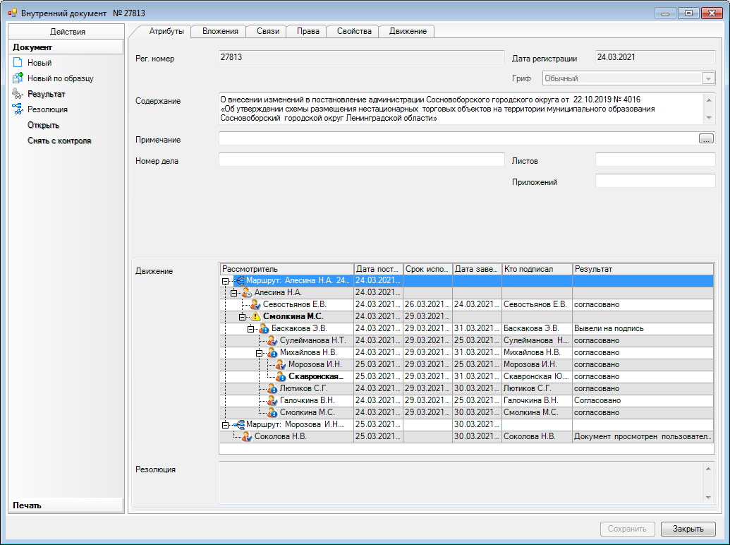

Рассылка:
Общий отдел, КУМИ,
ОЭР, пресс-центр,
прокуратура

УТВЕРЖДЕНО
постановлением администрации
Сосновоборского городского округа
от 01/04/2021 № 629
(Приложение)

